ETHNOOCEANOGRAPHY DAN TITIK TEMU ASPEK SYARII DALAM PENENTUAN AWAL BULAN RAMADHAN DAN SYAWAL OLEH JOGURU KESULTANAN TIDORE

Salnuddin^{1,*}, I Wayan Nurjaya²⁾, Indra Jaya²⁾ dan Nyoman M.N. Natih ²⁾

¹⁾ Program Studi Ilmu Kelautan, FPIK - Universitas Khairun, Ternate.
2) Departemen Ilmu dan Teknologi Kelautan, FPIK – IPB, Bogor.
*Email : Sal_Unkhair@Yahoo.co.id

Abstract; Ethnooceanography and meeting point of shari aspect to determining the beginning of Ramadan and Shawwal by The Joguru Sultanate of Tidore. Determining the beginning of Ramadan and Shawwal is very important for Muslims, because it is related with a time of worship. The judge of “Sara” in the Sultanate of Tidore (Joguru) have long been applying the method of determining the early month of Hijr (Ramadan and Shawwal) through tidal movement (Ethooceanography) at “akebai”. The first new crescent (Hilal) was never seen in the region Tidore and its surroundings; so Hisab beginning of Ramadan and Syawal can not be applied due to not meeting the requirements as contained in the proposition (Hadith) determination of the beginning of the Hijr, and the method of joguru a "ijtihad". Conformity aspects of science from ethnoocaenography as well as the meeting point of syarii aspect make it as a comparison method on determining the beginning of a new month of Hijra in astronomy (hilal), so necessary to expand the meaning of the hilal as determining the early month of Hijr.
Keywords: Joguru, Akebai, Ethooceanography, ijtihad.

Abstrak; Ethnooceanography dan titik temu aspek syarii dalam penentuan awal bulan Ramadhan dan Syawal oleh Joguru Kesultanan Tidore. Penentuan awal bulan baru Ramadhan dan Syawal sangat penting bagi umat Islam karena berkaitan dengan waktu ibadah. Hakim sara Kesultanan Tidore (Joguru) telah lama mengaplikasikan metode penentuan awal bulan baru hijriah (Ramadhan dan shawwal) melalui pergerakan air pasang surut yang terpantau pada “akebai” sebagai ethooceanography. Hilal yang tidak pernah terlihatat di wilayah Tidore dan sekitarnya dalam siklus jangka panjang (34 tahun) menyebab penerapan persyaratan hisab (hadits) tidak dapat digunakan dan cara joguru merupakan suatu “ijtihad”. Kesesuaian aspek sains dari ethnoocaenography serta titik temu aspek syarii menjadikannya sebagai metode pembanding penentuan awal bulan baru hijriah secara astronomy (hilal), diperlukan perluasan makna kata hilal sebagai indikator penentu awal bulan penanggalan hijriah.

Kata kunci : Joguru, Akebai, Ethooceanography, ijtihad

Pendahuluan
Ketampakan Hilal (first new cresent) merupakan fenomena alam yang sangat penting bagi seluruh umat Islam karena sebagai penentu awal masuknya penanggalan Islam (penanggalan Hijriah) serta berkaitan dengan waktu ibadah seperti puasa Ramadhan, shalat ied dan haji (Anwar 2008, Nashirudin 2012, Azhari 2013). Penanggalan hijriah disusun berdasarkan pergerakan bulan (Lunar calender) dimana hilal merupakan kajian astronomi yang sangat disyaratkan ketampakannya di suatu wilayah dan merupakan keputusan final masuknya bulan baru hijriah (Ramadhan dan Syawal). Persoalan yang cenderung menyulut perdebatan, jika perhitungan awal bulan baru hijriah (hisab) telah dipublikasikan oleh para ormas Islam sebelum pengamatan hilal (Rukhyatul hilal) dilakukan. Persoalan akan menjadi lebih rumit, jika hilal tidak terlihat, baik akibat posisi bulan dan matahari yang tidak memungkinkan untuk melihatnya maupun akibat gangguan cuaca (Salimi 2005, Djamaluddin 2010, Depag 2013, Izzuddin 2015) dengan merujuk pada imkanur rukyat.
Perkembangan ilmu astronomy (falak) di Indonesia cukup meningkat pesat, dimana banyak berdiri program pendidikan dengan kurikulum ilmu falak di lembaga pendidikan tinggi Islam dan posantren. Selain itu banyak pula berdiri lembaga ilmu falak yang berasal dari Ormas Islam maupun dari kelompok masyarakat profesi, serta dari individu pencinta atau penggemar ilmu falak. Secara umum lembaga-lembaga tersebut dominan masih menggunakan pendekatan astronomi dengan metode klasik dan kajian masih bersifat teoritis – filosofis (Azhari 2007, Jannah 2007, Maskufa 2013). Lebih lanjut (Depag 2013) telah mencatat metode hisab awal bulan dengan pendekatan astronomi (ephimeries) yang umumnya diaplikasikan oleh Ormas Islam di Indonesia, sedangkan Azhari, (2010) menyebutkan terdapat 28 referensi dalam kajian ilmu falak tentang hilal berdasarkan pendekatan astronomy (ephimeries) yang berkembang di Indonesia dan Malaysia.
Terkait dengan hal diatas, masyarakat Tidore yang tidak terpisahkan dengan kebesaran Kesultanan Tidore mempunyai pendekatan lain dalam menentukan awal bulan Ramadhan dan Syawal. Para imam masjib (Hakim Sara) yang biasa disebut dengan “Joguru” melakukan penentuan awal bulan hijriah dengan mengamati pergerakan matahari dan bulan serta pergerakan air pada Akebai. Lokasi pemantauan berlokasi di Doelamo (Gambar 1). Cara Joguru tersebut selanjutnya saya sebut dengan Metode Joguru (MJ). Kata “Joguru” adalah sebutan bagi imam masjid Kesultanan Tidore, dimana kata Joguru secara umum bermakna “Mahaguru atau Tuan guru” untuk bidang keagamaan dan kebathinan. Kemampuan seorang Joguru sangat dihormati dikalangan masyarakat Tidore (Probojo 2010) maupun masyarakat di Afrika Selatan (Marasabessy 2010).
Metode Joguru tersebut sudah lama diaplikasikan, jauh sebelum pusat Kesultanan Tidore dipindahkan dari Kelurahan Toloa ke Kelurahan Soasio. Hal tersebut berdasarkan informasi Hi. Hasanuddin Malagapi yang mendengar dari cerita kakeknya (Joguru dari Gimalaha Banawa dan Tahisa) bahwa lokasi Akebai (Doelamo) telah menjadi lokasi pemantauan masuknya awal bulan Ramadhan dan Syawal sejak jaman Kesultanan Tidore, selanjutnya Gorotomolle, menjelaskan Doelamo sebagai lokasi tetap pemantaun Hilal oleh pemerintah dan termuat dalam RTRW Kota Tidore Kepulauan. Informasi tentang MJ diperkuat pula juga “JoJau” (Perdana Menteri) Kesultanan Tidore bahwa kegiatan dan lokasi pemantauan dilakukan pada lokasi yang sama (Doelamo). Hal ini berarti MJ telah diaplikasikan lebih dari 800 tahun. Eksistensi Kesultanan Tidore terhadap MJ memerlukan kajian komprehensif guna memahami pemikiran para Joguru di Kesultanan Tidore sebagai kajian kesesuaian aspek Syarii dan sains dalam penentuan awal bulan Hijriah terutama Ramadhan dan Syawal.

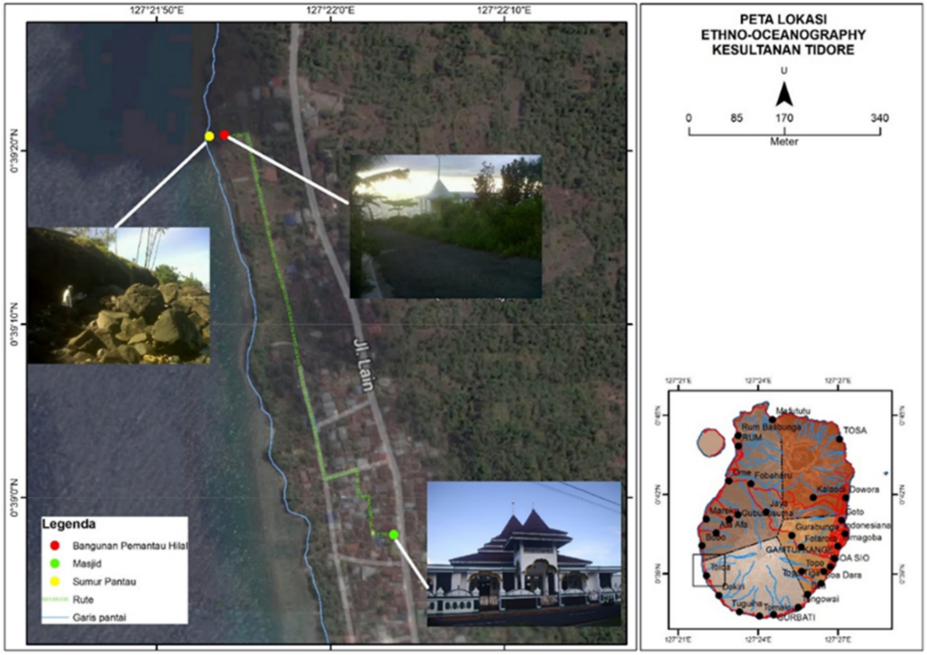
Gambar 1 Lokasi pemantauan Akebai dengan Metode Joguru

Dasar penggunaan Metode Joguru
Hilal umumnya diartikan sebagai ketampakan bulan sabit tipis (first new cresent), secara geometrik hilal dapat diartikan sebagai proyeksi cahaya matahari yang sampai ke bulan akibat terhalang oleh bumi saat posisi matahari-bumi-bulan pada satu garis lurus (konjungsi). Awal bulan hijriah sendiri ditandai dengan peristiwa Ijtimak yaitu posisi bulan dan matahari searah dilihat dari bumi, dimana potensi hilal akan terlihat setelah periode 23 jam (maksimum) setelah ijtimak (Djamaluddin). Hilal dapat terlihat jika sebelum matahari terbenam bulan telah terbit (moonset) yang selanjutnya waktu tersebut menyebabkan variasi tinggi bulan (imkanur rukyat) ditiap wilayah pemantauan hilal senantiasa berbeda.
Untuk mengetahui potensi terlihatnya hilal awal bulan Ramadhan dan Syawal di wilayah Tidore dan sekitarnya, dilakukan perhitungan waktu tengelamnya matahari (sunset) dan terbitnya bulan (moonset). Perhitungan sunset dan moonset menggunakan Sofware Accurate Time ver 5.3.7 (Odeh 2013) yang hasil perhitungan memperlihatkan bahwa matahari lebih awal tenggelam (notasi S) dibandingkan dengan bulan (notasi M) atau konjungsi terjadi setelah shalat Magrib (red line) pada Gambar (2) yang merujuk pada penanggalan yang dikeluarkan LFNU . Kisaran waktu waktu bulan terbit (moonset) untuk hari H-2 hingga H+2 berada pada jam 18 : 21 – 21 : 41 LT (Lokal Time) sedangkan waktu terbenamnya matahari terjadi pada jam 18:33 WIT. Selisih waktu terbesar sunset dan moonset di hari H-1 (red line) pada tahun1410 H (1 jam 15 menit) dan selisih terendah pada tahun 1411 H dan 1415 H sebesar 22 menit (shape lingkaran). Waktu sunset dan moonset, menunjukkan bahwa pada wilayah Pulau Tidore sekitarnya tidak memungkinkan untuk melihat Hilal disepanjang tahun, hal tersebut juga diperlihatkan pada hasil simulasi tim ITB dan juga informasi dari Joguru Fabanyo dan Kader Fabanyo, S.Pd.

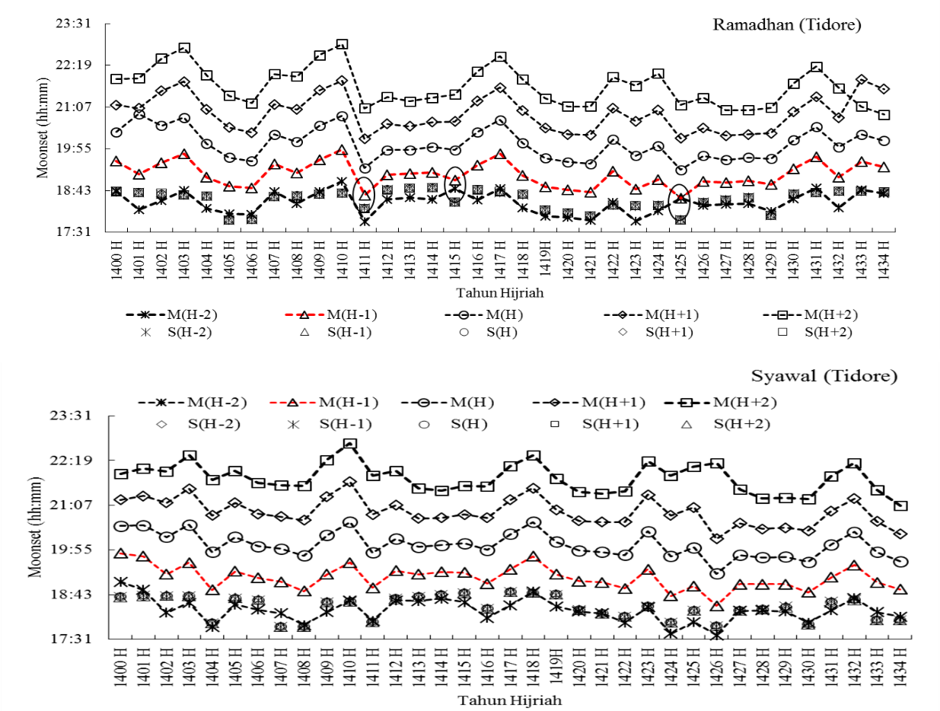
Keterangan : H tanggal 1 bulan hijriah merujuk pada kalender yang dikeluarkan oleh LFNU dan tanda minus (-) dan plus (+) menunjukkan jumlah hari sebelum dan sesudah.
Gambar 2 Variasi waktu terbenamnya matahari (sunset) dan terbitnya bulan (moonset) di wilayah Tidore dan sekitarmya.
Hilal awal bulan Ramadhan dan Syawal yang tidak pernah terlihat sepanjang tahun (34 tahun) di wilayah Tidore dan Sekitarnya, merupakan dasar utama Joguru Kesultanan Tidore menerapkan metode lain selain metode umum kita pahami. Lebih lanjut, dengan waktu sunset dan moonset terhadap penentuan waktu terbaik pemantauan hilal atau best-time (TB) menurut Yallop (1997) terjadi pada malam hari saat H-1 (Gambar 3). Kondisi tersebut berarti, di Wilayah Tidrore dan sekitaranya tidak memungkinkan menyaksikan hilal di akibatkan TB terjadi selepas Shalat Magrib (matahari telah terbenam).

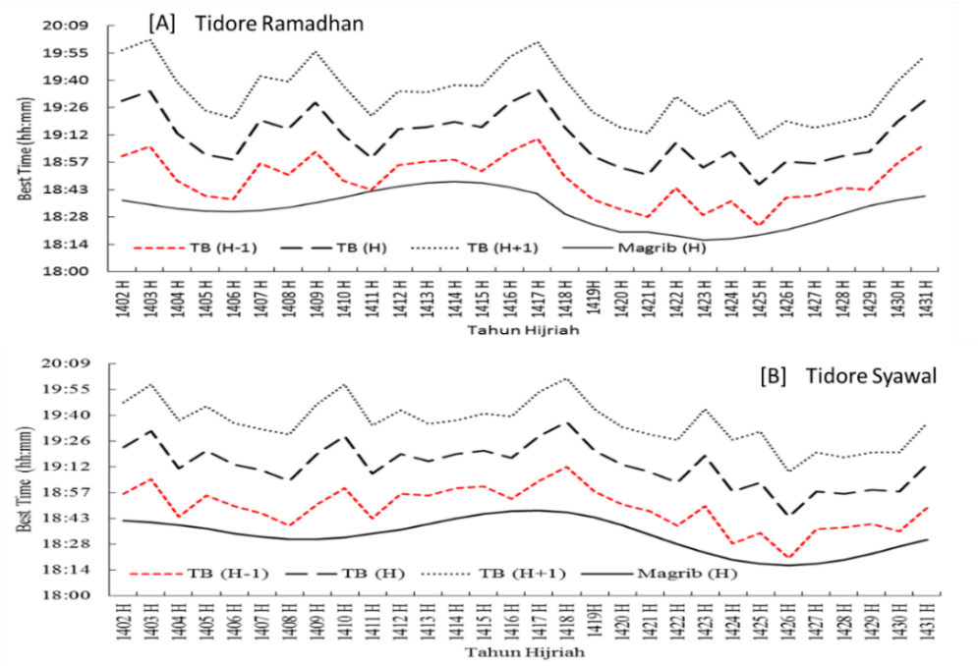

Gambar 3 Waktu terbaik pemantauan Hilal terhadap waktu shalat Magrib untuk wilayah Tidore [A] dan [B]

Tahapan Metode Joguru
Joguru dan hakim sara yang berjumlah 9 orang melakukan pemantauan awal bulan baru Ramadhan dan Syawal setelah mereka melakukan shalat fardhu Ashar, mereka berjalan kaki selama 30 menit (± 1 km) ke Doelamo (lihat Gambar 1) dan telah melakukan perhitungan sebelumnya untuk menentukan waktu pemantauan (hari dan jam). Pemantauan dilakukan dengan membagi dua kelompok joguru, kelompok pemantau hilal berdiri menghadap laut (barat) sambil mengamati pergerakan matahari, sedangkan kelompok lainnya menghadap ke darat (timur) dengan membentuk lingkaran sambil mengamati pergeseran panjang bayangan mereka dan pergerakan tinggi air di “akebai” (Gambar 4).
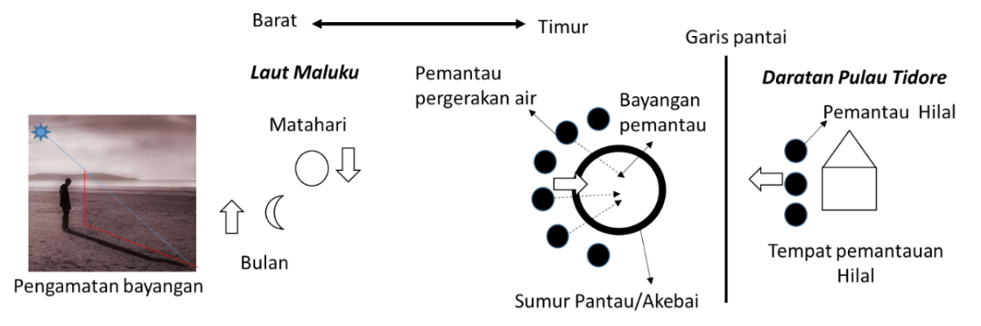

Gambar 4 Illustrasi teknik pemantauan awal bulan Ramadhan dan Syawal masyarakat Tidore
Waktu pemantauan dengan MJ ditentukan berdasarkan perhitungan (hiab) dengan mekanisme penentuannya diperlihatkan pada Gambar 6. Waktu pemantaua (hari dan jam) bulan Ramadhan merujuk pada tinggi bulan (sudut) saat Nisfu Sya’ban (15 hari bulan Syahban), sedangkan untuk penentuan waktu pemantauan awal bulan Syawal ditentukan pula oleh tinggi bulan (sudut) saat Nuzulul Quran (15 Ramadhan). Pada hari yang ditentukan untuk pemantauan (H-1), semua hakim sara melakukan Shalat Ashar berjamaah, setelah itu bersama-sama menuju lokasi pemantauan (Doelamo) dengan memperhatikan panjang bayangan yang memotong lingkaran akebai dan pergerakan tinggi. Pengamatan dihentikan saat terjadi pergerakan air bergerak naik (pasang) yang teramati tanpa menunggu ketampakan bulan sabit tipis/hilal (Gambar 5).

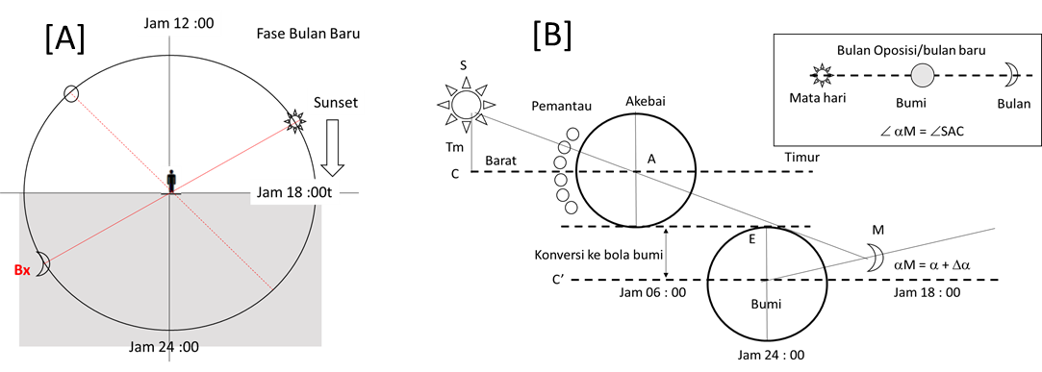
Gambar 5 Illustrasi penentuan kondisi konjungsi (fase bulan baru) dari Metode Joguru

Hisab waktu pemantauan awal bulan Hijriah dengan Metode Joguru
Setiap awal bulan baru hijriah (tanggal 1 hijriah) mempunyai hari yang sama dengan hari saat fase bulan purnama (tanggal 15 bulan hijriah). Merujuk pada hisab urfi jumlah dari dalam bulan hijriah maka hari pada akhir bulan hijriah (29 hari) jatuh pada keesokan harinya (+ 1 hari) atau hari kedua dari hari awal bulan hijriah tersebut untuk jumlah hari selama 30 hari. Dengan cara sederhana tersebut, maka pemanatauan awal bulan Ramadhan dilakukan pada saat Nisfu Sya’ban (15 Sya’ban) sedangkan untuk awal bulan Syawal dilakukan pada saat Nuzul Quran (15 Ramadhan).
Penentuan jam pemantauan dilakukan dengan mekanisme menentukan sudut bulan (α) yang terbentuk dari pemantau di jam tertentu (Gambar 6A). Pengamatan sudut bulan dapat dilakukan merujuk waktu shalat maupun jam matahari (Gambar 6B dan 6C), dengan memproyeksikan waktu penentuan sudut bulan (fase purnama) terhadap waktu pemantauan awal bulan hijriah (fase bulan baru) menghasilkan posisi bulan sebagaimana Gambar 6D dan 6E. Proyeksi posisi bulan awal bulan baru hijria tersebut terjadi keterlambatan sebesar (minimal) selama 21 menit (5,35º) dari posisi awal pemantauan. Keterlmabatan tersebut akibat deviasi hari bulan terhadap matahari (sinodic bulan) terhadap bumi sebesar 44 menit 3 detik perbulan (1,5 menit/hari) bulan terlambat, sehingga dalam pergerakan menuju awal bulan baru (14 atau 15 hari kemudian) mendapat variasi (±20,9”≈ 21” atau 5,35º (1 bulan = 29 hari) dan ±22,4” ≈ 23” atau 5,75º (1 bulan = 30 hari) dari proyeksi bulan sejauh 180º saat awal bulan baru hijriah sebagaimana Gambar 6E untuk notasi Bx. Notasi akhir proyeksi posisi bulan saat awal bulan hijriah (H-1) serupa dengan penerapan MJ yang terlihat pada Gambar 5B.

Titik temu faktor Syarii dari Metode Joguru
Faktor penting dalam hisab rukyat awal bulan hijriah (ramadhan dan Syawal) jika terdapat 3 titik temu yakni titik temu aspek syarii, aspek hilal dan aspek atmosfer (Djamaluddin 2009). Titik temu aspek syarii dari MJ sebagai bagain kajian kebenaran agamis, bahwa tidak dijumpai dalil (firman dan hadist) yang menjelaskan bahwa awal bulan hijriah ditentukan dengan pemantauan pergerakan air pada akebai. Tidak adanya dalil yang tegas tersebut diakibatkan pada penerjemahan dan pemaknaan dari QS Al-Baqarah (02):189 (dalil utama) tentang penggunaan kata Hilal. Dalil lainnya merupakan penjelasan tentang proses pergerakan benda angkasa. Pemaknaan Hilal umumnya diartikan sebagai bulan sabit tipis (first new cresent) saat ijtimak sebagaimana yang didefenisikan oleh Suhardiman (2013), Siddiq (2009), Dinata (2014), Azhari (2010) dan masih banyak peneliti/ilmuan lainnya (peneliti dalam maupun luar negeri) yang terfokus pada tanda astronomy.

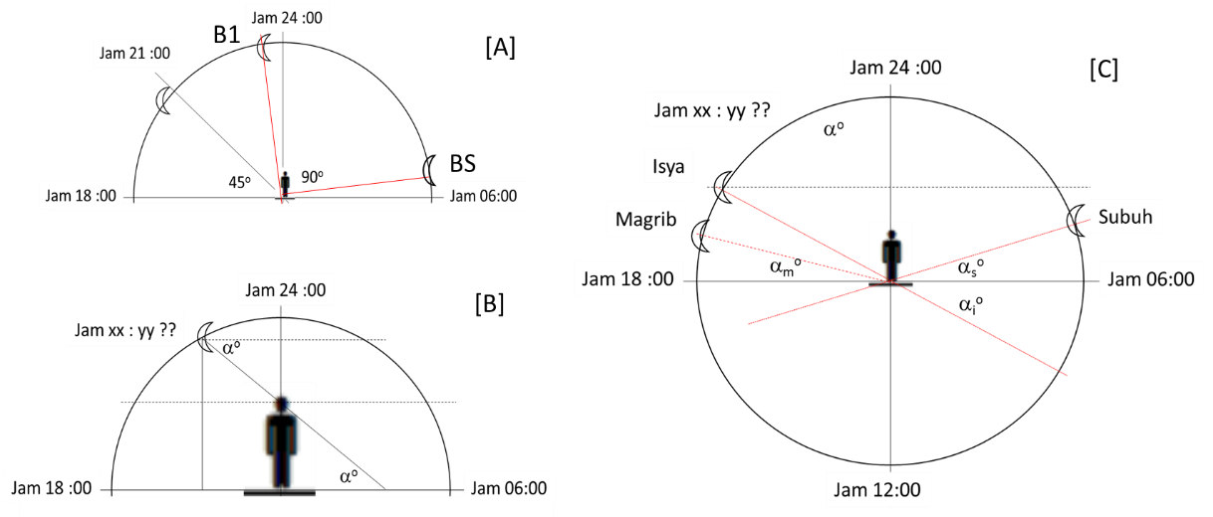
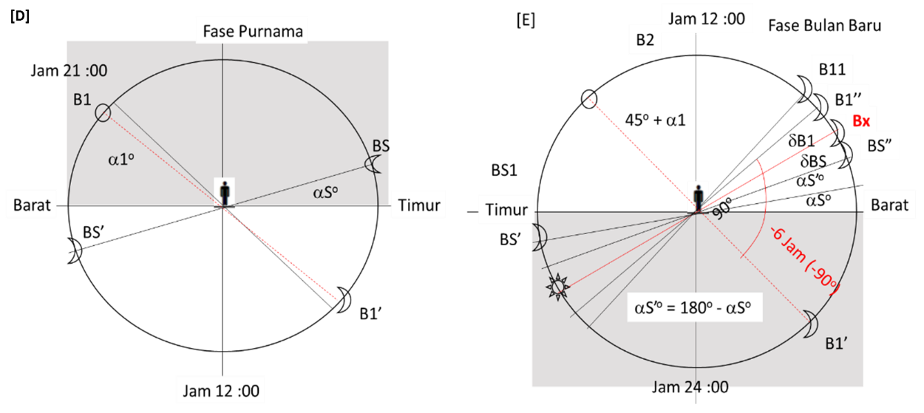
Gambar 6 Illustrasi penentuan tinggi bulan (sudut) untuk jam pengamatan tertentu terhadap referensi waktu local dalam Metode Joguru
Tafsir Al Jallalain untuk QS Al-Baqarah (02):189 menjelaskan kata “Ahillah” sebagai bentuk jamak dari Hilal, sedangkan dalam tafsir Al Misbah menjelaskan “Asbabul Nushul” (sebab turunnya ayat) akibat pertanyaan sahabat Rasul tentang bentuk-bentuk bulan dalam satu periode tertentu. Dua hal tersebut, maka kata “Ahillal” dapat diartikan sebagai proses perjalanan bulan yang memberi informasi waktu, dimana fase bulan menjadi indikator umur pergerakan bulan, sedangkan Hilal (makna tunggal) adalah posisi dan ukuran bulan pada pada waktu tertentu (pertama) dengan munculnya bulan sabit tipis (first new cresent) sebagai tanda (indikator) bahwa telah terjadi ijtimak awal bulan baru Hijriah.
Pertimbangan aspek syarii dari Metode Joguru dapat dilihat juga dari pemaknaan Hadits Shahih Al-Bukhary No.1906; Shahih Al-Bukhary. Hadits No. 1909; Hadits Shahih Muslim (1080)-03 dan Hadits Shahih Muslim (1081)- 17 tentang pentingnya pemantauan Hilal sebagaimana yang termuat dalam Siddiq (2009) dan Dinata (2014). Dalil (hadits) tersebut dapat dimaknai jika suatu tempat yang sebelumnya pernah terlihat Hilal, dan dilain waktu tidak terlihat, maka solusi penentuan bulan baru Hijriah (Ramadhan dan Syawal) dilakukan dengan menambahkan 1 hari (lengkapkan hitungan bulan 30 hari) dan atau menggunakan hasil perhitungan (hisab urfi). Kondisi tidak terlihatnya Hilal di Pulau Tidore dan sekitarnya, maka tidak memungkinkan menjalankan maksud haditst tersebut.
Pemaknaan Alhilal tersebut, kata Hilal secara astronomy dapat diartikan sebagai tanda hadirnya bulan sabit tipis (first new cresent) saat konjungsi. Pada bagian lain saat pergerakan bulan memberikan tanda pada aspek lain salah satunya pada aspek oceanography (pasang surut) sehingga pasang surut juga bermakna alhilal. Alur pikir dalam memaknai kata alhilal tersebut menghasilkan relasi yang harmonis antara ayat-ayat qauliyah dengan ayat kauniyah atau antara agama dengan sains (Maskufa 2013, Rusmin et al. 2013). Kesesuaian faktor syarii lainnya dari MJ diperlihatkan pula pada penerjemahan QS Al-Insyiqaq; ayat 18 yang terjemahannya ”Dan demi bulan jika purnama”, dimana penentuan waktu pemantauan (hari dan jam) merujuk pada posisi bulan saat fase purnama (Nisfu Sya’ban dan Nuzul Quran). Secara keseluruhan MJ menerapkan prinsip utama makna yang terkandung pada al quran dan hadits tentang waktu ibadah sebagai suatu “bayangan” dengan makna umum sebagai tanda dalam suatu proyeksi dari kondisi astronomy dari pola pergerakan sumber cahaya (matahari dan bulan) terhadap bumi.
Mempertimbangkan kondisi Kesultanan Tidore saat itu (periode 800 tahun yang lalu), maka dinilai wajar untuk membangun suatu pendekatan logis dalam menentukan awal bulan Ramadhan dan Syawal dengan MJ, maka pendekatan teknis adalah suatu “Ijtihad” oleh Joguru Kesultanan Tidore dalam mengatasi permasalahan yang disyariatkan dalam penentuan awal bulan Ramadhan dan Syawal. Ijtihad” adalah upaya menyelesaikan persolan yang tidak dibahas secara jelas dalam dalil-dalil tentang penentuan awal bulan Ramadhan dan Syawal (Nuruddin & bin Khattab 1987).
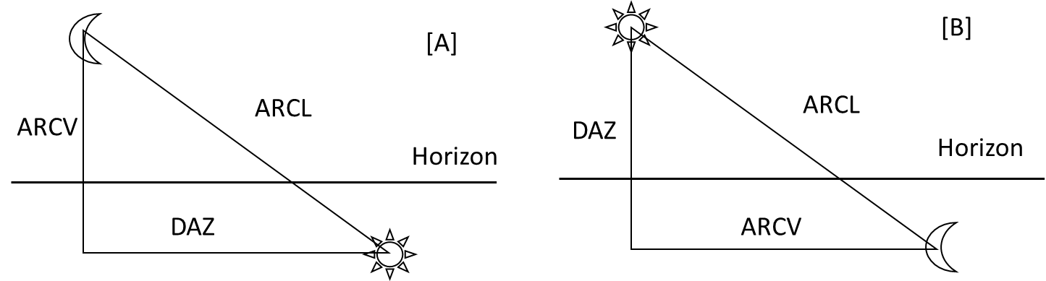
Keterangan : [A] Geometrik dasar pendekatan bulan terbit atau metode pemantauan Hilal yang umum saat ini dengan indikator awal bulan baru pada ketampakan Hilal dan [B] Geometrik dasar pendekatan matahari terbenam dari Metode Joguru dengan indikator awal bulan baru pada waktu terjadinya slackwater (t_{sw}) pergerakan pasang surut.
Gambar 7 Geometrik dasar indikator awal bulan baru Hijriah.

Bangun geometri dasar indikator awal bulan baru Hijriah
Metode pemantauan Hilal saat ini umumnya dilakukan dengan mengamati pergerakan bulan yang akan terbit, sedangkan MJ dilakukan pendekatan pergerakan matahari yang akan tenggelam (Gambar 7). Kedua gambar pada menunjukkan komponen parameter yang sama dalam penyusun geometrik dasar ketampakan Hilal (Siddiq 2009) yang meliputi nilai Arc of Light (ARCL), sebagai elongation, yaitu sudut-pisah antara titik pusat-matahari dan pusat-bulan DAZ (Delta Azimuth, Relatif Azimuth), yaitu Selisih (sudut) azimuth antara matahari dan bulan, dan nilai Arc of Vision (ARCV), yaitu Selisih (besaran) sudut dalam altitude arah vertikal antara titik pusat matahari dan titik pusat bulan. Nilai ARCV inilah yang sering disebut dengan tinggi bulan (sudut) yang menjadi nilai yang sering dipermasalahkan saat sidang isbat dilakukan.
Tahapan MJ memberi gambaran bangun geometrik sebagaimana Gambar 7B). Perbedaan mendasar pada dua bangun geometrik tersebut terdapat pada obyek yang menjadi referensi ketinggian (sudut). Gambar 7A, referensi tinggi obyek merujuk pada obyek bulan dengan nilai ARCV, sedangkan pada Gambar 7B merujuk pada posisi matahari dengan nilai DAZ. Kedua gambar dengan obyek referensi yang berbeda, keduanya menggambarkan posisi bulan, bumi dan matahari pada satu garis lurus (konjungsi/ijtimak). Pada referensi bulan, indikator kondisi ijtimak diperlihatkan dengan kehadiran bulan sabit tipis (Hilal), sedangkan pada referensi matahari salah satu indikatornya adalah waktu terjadinya perubahan tinggi air di akebai (MJ). Nilai parameter ketampakan Hilal (DAZ) pada MJ diterjemahkan pada panjang bayangan terhadap arah datangnya sinar matahari, sedangkan nilai ARCL diterjemahkan dalam panjang bayangan yang memotong garis hayal timur dan barat (horisontal), panjang bayangan tepat berada memotong pusat lingkaran akebai (Gambar 5).
Secara umum kedua bangun geometrik tersebut dibangun berdasarkan waktu terjadinya ijtimak diantara shalat Ashar dan Magrib sebagai waktu akhir (hari) dari penanggalan hijriah. Posisi bulan terhadap matahari dan bumi memberikan efek bayangan ke bulan dalam bentuk bulan sabit tipis menjelang terbenam matahari. Hal ini menyebabkan bulan harus berada diatas ufuk (garis horizon) agar cahaya matahari sampai ke bulan dan terlihat oleh pemantau di bumi. Keterlambatan bulan terbit (moonset) di awal fase bulan baru pada MJ adalah kondisi ijtimak (Gambar 7B) yang merujuk pada posisi matahari.

Ethnooceanography dalam Metode Joguru
Pola pergerakan pasang surut sangat dipengaruhi oleh pergerakan benda langit terutama bulan dan matahari (Pugh 1996), pengaruh bulan dominan membentuk ritmik tinggi air yang konsisten berdasarkan penanggalan hijriah (Salnuddin; et al. 2015b). Konsistensi pergerakan tinggi air tersebut menyebabkan Suku Sama (Orang Bajo) melakukan perhitungan tunggang air untuk kegiatan konstruksi rumah maupun sero tancap (fish trap) dengan melakukan pengukutan saat bulan Sya’ban (Salnuddin; et al. 2015a). Pola pikir dan tindakan suku sama tersebut merupakan Ethno-Oseanography (Gasalla & Diegues 2011).
Pergerakan air di akebai merupakan pergerakan yang dipicu oleh pergerakan pasang surut, dimana saat air bergerak surut maka tinggi air (kedalaman air) pada akebai akan berkurang dan demikiannya sebaliknya. Perubahan tinggi air diakibatkan oleh sistem aquifera lokasi akebai dodominasi oleh pantai batu berpasir, dimana (Chen et al. 2010) menyatakan bahwa ukuran material pantai berbatu lebih cepat memberi pengaruh naiknya permukaan air atau perembesan air laut dibandingkan dengan material berpasir.
Pendekatan yang dilakukan oleh Joguru kesultanan tidore dalam mengamati perubahan tinggi air pada akebai adalah memindahkan pergerakan (ritmik) pasang surut dalam suatu ruang terkontrol tanpa pengaruh angin yang memicu bangkitan gelombang. Dengan meminimalisir pengaruh gelombang maka pergerakan air pada akebai adalah relatif berasal dari pergerakan pasang surut. Memperhatikan gaya Pembangkit Pasang Surut (GPP) sebagai gradient jarak bulan dan matahari terhadap bumi, maka tinggi air pada bulan hijriah tertentu senantiasa membetuk ritmik tinggi air tertentu pula. Perubahan gradient jarak yang dicermati oleh Suku Sama melahirkan metode perhitungan tungang air yang effektif, dimana jumlah data pengukuran terdiri dari 2 jam pengukuran. Prinsip yang sama dengan suku Bajo, para Joguru mengamati akebai dalam menentukan awal bulan Ramadhan dan Syawal pada prinsipnya melakukan pengamatan pergerakan pasang surut (etnooceanography).
Pergerakan bulan dalam mengelilingi bumi menginformasikan waktu penanggalan hijriah (lunar calender) dan juga menyebabkan perubahan tinggi muka air pasang surut. Perubahan tersebut diperlihatkan pada kondisi air pasang maksimum terjadi saat fase bulan baru dan fase purnama, sedangkan pada fase kuartil tinggi air minimum. Saat fase bulan baru (konjungsi), posisi bulan-bumi-matahari secara astronomy berada pada satu garis lurus melalui inti bumi, pada kedua tersebut GPP maksimum dan permukaan bumi terjadi pasang (bulge), sedangkan pada wilayah berada pada sisi 90º dari garis potong tersebut pada kondisi surut, kondisi tersebut merupaskan suatu keseimbangan (teori equibilirium) pergerakan pasang surut (Love 1909, Vaniček 1973, Yoder et al. 1981, Butikov 2002).
Penentuan awal bulan baru hijriah (astronomy) diawali dengan fenomena ijtimak, yaitu posisi bulan dan matahari searah dengan pemantau (Maskufa & Widiana 2012, Maskufa 2013). Indikator Hilal (first new cresent) akan terlihat setelah terjadinya ijtimak disusul oleh fenomena konjungsi dan membentuk bulge. Hilal secara geometris bukanlah posisi bulan-bumi-matahari benar-benar satu garis lurus melalui pusat inti bumi (konjungsi), namun garis lurus terbentuk dengan posisi pemantau berada di permukaan bumi sehingga dapat melihat cahaya matahari yang sampai ke bulan dan membentuk bulan sabit (cresent) yang sebelumnya terhalangnya oleh permukaan bumi. Posisi pemantau hilal tersebut berarti membentuk sudut yang sama (90º) dengan Metode Joguru (lihat Gambar 5).
Declinasi bulan terhadap bumi bervariasi sekitar 5º menyebabkan ijtimak senantiasa bervariasi. Variasi ijtimak dan keterlambatan pergerakan bulan dari rotasi bumi (synodic) rata-rata berkisar 42 – 46 menit perbulan saat ijtimak bulan sebelumnya, memungkinkan variasi waktu terjadi ijtimak (air surut) terjadi dalam rentang waktu tersebut. Uraian ini pada prinsipnya sama dengan maksud ole Ade don dan Hi Hasanuddin Malagapi yang menyatakan bahwa setiap awal bulan baru hijriah (ijtimak) air laut dalam keadaan surut, dan saat bergerak pasang berarti telah masuk tanggal 1 bulan hijriah. Kondisi pasang surut yang terpantau pada akebai dari MJ memungkinkan waktu terjadinya pergerakan surut ke pasang (slackwater) menjadi indikator awal bulan baru Ramadhan dan Syawal, hal tersebut diperlihatkan bahwa saat ijtimak terjadi sebelum konjungsi (± 3jam sebelumnya). Waktu dan tipe pasang surut yang berkembang di Tidore bertipe semidiurnal maka 3 jam sebelumnya air laut dalam kondisi surut.

Penutup
Metode Joguru perlu untuk dikaji/riset lebih lanjut dan lebih komprehensif dalam upaya determinasi informasi yang terpantau pada akebai (pasang surut) sekaligus untuk replika metode Joguru di lokasi lain. Kesesuaian Ethnoocaenography dan titik temu aspek syarii dari MJ dapat menjadi metode pembanding dari metode penentuan awal bulan baru hijriah (hilal) yang berlaku secara umum sekaligus melakukan perluasan makna kata hilal sebagai indikator alam (tanda-tanda) dan bukan hanya bermakna sebagai tampaknya bulan sabit tipis pertama (first new cresent).

Daftar Pustaka

Anwar S. 2008. Perkembangan pemikiran tentang kalender Islam internasional. Di dalam: Musyawarah Ahli Hisab dan Fikih Muhammadiyah, Yogyakarta. 21-22 Jumadas Saniah 1429 H / 25-26 Juni 2008.; Yogyakarta.
Azhari S. 2007. Ilmu falak: perjumpaan khazanah Islam dan sains modern. Suara Muhammadiyah.
Azhari S. 2010. Perkembangan Kajian Astronomi Islamdi Alam Melayu. Journal of Fiqh. 7:167 - 184
Azhari S. 2013. Penyatuan Kalender Islam: Mendialogkan Wujûd al-Hilâl dan Visibilitas Hilal. Jurnal Ahkam. XIII(2):157-166
Butikov EI. 2002. A dynamical picture of the oceanic tides. American Journal of Physics. 70(10):1001-1011
Chen Y, Chen G, Yeh H, Jeng D. 2010. Estimations of tidal characteristics and aquifer parameters via tide-induced head changes in coastal observation wells. Hydrology and Earth System Sciences Discussions. 7(6):9155-9171
Depag (2013). Ilmu Falak Praktik. Jakarta:, Sub Direktorat Pembinaan Syariah Dan Hisab Rukyat, Direktorat Urusan Agama Islam & Pembinaan Syariah, Direktorat Jenderal Bimbingan Masyarakat Islam, Kementerian Agama Republik Indonesia.: 244.
Dinata Y. 2014. Rumus dan parameter variabel fase Hilal awal bulan penentu garis tanggal kalender hijriah internasional. Di dalam: Proceding International Conference on Qur’anic Studies Centre of Qur’anic Studies (PSQ). Jakarta, February 15 -16 , 2014.
Djamaluddin T. 2009. Faktor penting dalam penentuan kriteria Hisab Rukyat (Handout ). Di dalam: Prosiding Seminar Nasional Hilal. Lembang – Jawa Barat-19 Desember 2009/2 Muharram 1431 H. . Kelompok Keilmuan Astronomi dan Observatorium Bosscha, FMIPA–ITB, Observatorium Bosscha, FMIPA–ITB. hlm 27-30.
Djamaluddin T. 2010. Visibilitas Hilal di Indonesia. Warta LAPAN. 2(4)
Gasalla MA, Diegues AC. 2011. People’s seas:“ethnooceanography” as an interdisciplinary means to approach marine ecosystem change. World fisheries: a social-ecological analysis. Wiley-Blackwell, Oxford, UK.120-136
Izzuddin A. 2015. Dinamika hisab rukyat di Indonesia. Istinbath Jurnal Hukum 12(2)
Jannah S. 2007. Urgensi Hisab dan Rukyat pasca UU No. 3 Tahun 2006. Jurnal Al Mawarid (Jurnal Hukum Islam). (17)
Love A. 1909. The Yielding of the Earth to Disturbing Forces. Proceedings of the Royal Society of London Series A. 82:73-88
Marasabessy B. 2010. Tuan guru : The cap Muslim muslim phylosophy education system. MAKARA of Social Sciences and Humanities Series. 8(3)
Maskufa, Widiana W. 2012. Titik Kritis Penentuan Awal Puasa dan Hari Raya di Indonesia. Jurnal AHKAM. 12(1)
Maskufa M. 2013. Ilmu falak : Relasi harmonis antara agama dan sains. Jurnal Akademika. 18(1)
Nashirudin M. 2012. Tinjauan fikih dan astronomis penyatuan matlah;. Ijtihad. Jurnal Wacana Hukum Islam dan Kemanusiaan. 12(2):179 - 192
Nuruddin A, bin Khattab IU. 1987. Studi tentang Perubahan Hukum dalam Islam. Jakarta: Rajawali Pers.
Odeh M (2013). Accurate Times 5.3.6 software, Islamic Crescents' Observation Project (ICOP). .
Probojo L. 2010. Ritual guardians versus civil servants as cultural brokers in the new order era : Local Islam in Tidore, North Maluku 1. Indonesia and the Malay World. 38(110):95-107
Pugh DT. 1996. Tides, surges and mean sea-level (reprinted with corrections). John Wiley & Sons Ltd.
Rusmin PH, Harsoyo A, Supriatna A, Rohman AS. 2013. Validasi Atas Dua Pemahaman Kata Ahillah Dalam Surah Al Baqarah/2: 189. Serang: Musyawarah Kerja Nasional Ulama Al-Qur‟ an.21-24
Salimi M. 2005. Visibilitas Hilal Minimum: Studi Komparatif antara Kriteria Depag RI dan Astronomi.
Salnuddin;, Nurjaya; IW, Jaya; I, Natih; NM. 2015a. Perhitungan Tunggang air pasang surut berdasarkan kearifan Lokal Masyarakat Suku Sama di Wilayah Timur Indonesia. Jurnal Ilmu dan Teknologi Kelautan Tropis. 7:347 - 363
Salnuddin;, Nurjaya; IW, Jaya; I, Natih; NM. 2015b. Variasi Amplitudo Konstituen Harmonik Pasang Surut Utama di Stasiun Bitung. Ilmu Kelautan, Indonesian Journal of Marine Sciences. 20:73 - 86
Siddiq S. 2009. Studi Visibilitas Hilal Dalam Periode 10 Tahun Hijriyah Pertama (0622 - 0632 CE) Sebagai Kriteria Baru Untuk Penetapan Awal Bulan-Bulan Islam Hijriyah. Di dalam: Prosiding Seminar Nasional Hilal. Lembang – Jawa Barat-19 Desember 2009/2 Muharram 1431 H. . Kelompok Keilmuan Astronomi dan Observatorium Bosscha, FMIPA–ITB, Observatorium Bosscha, FMIPA–ITB. hlm 3-26.
Suhardiman S. 2013. Kriteria visibilitas Hilal dalam penetapan awal bulan kamariah di Indonesia. Khatulistiwa. 3(2)
Vaniček P. 1973. The earth tides. Department of Surveying Engineering, University of New Brunswick.
Yallop BD. 1997. A method for predicting the first sighting of the new crescent moon. NAO technical note. (69)
Yoder CF, Williams JG, Parke ME. 1981. Tidal variations of Earth rotation. Journal of Geophysical Research: Solid Earth. 86(B2):881-891

Akebai ; Bahasa Tidore (Ake = air, dan Bai = gali); Sumber air tawar yang terdapat di pantai, umumnya dibuat dalam bentuk sumur (kolam) untuk menampung air tawar. Posisi geografis Akebai pada 0º 39′ 20.8″ LU dan 127º 21′ 54″ BT.
Doelamo : Bahasa Tidore (Doe = tanjung, dan lamo = besar); lokasi pemantaun awal bulan baru Hijriah dengan MJ yang berokasi di Kelurahan Toloa Kec. Tidore Selatan - Kota Tidore Kepulauan - Maluku Utara (Gambar 2) dengan posisi geografis 0º 39′ 21″ LU dan 127º 22′ 1,2″ BT.
Hi. Hasanuddin Malagapi (Interview Juli 2014) memberikan informasi tentang tatacara Joguru melakukan pemantauan awal bulan baru Hijriah (Syawal dan Ramadhan) dan melihat untuk terakhir kalinya Joguru Imam besar Abd. Rahim Fabanyo beserta dewan Sara lainnya (9 orang) melakukan pemantauan awal bulan Ramadhan dan Syawal di tahun 1980an.
Bahasa Tidore (Gi = Orang atau kelompok orang; Malaha = lurus dan “besar”) adalah kelompok masyarakat yang merupakan bagian dari Kelembagaan Kesultanan Tidore (12 Gimalaha), mereka mempunyai hak mengusulkan calon Sultan di Kesultanan Tidore.
Hasan Gorotomole. Kepala Kelurahan Toloa (Iinterview Juli 2014)
Hi. Masmin Faroek. (Diskusi Maret 2016)
Merujuk waktu perebutan benteng Kesultanan Tidore oleh Sultan Nuku sekaligus sebagai hari jadi Tidore, tahun 2016, Tidore sudah memasuki usia 987 tahun
Baca, Djamaluddin T, 2009. Hal 27 - 30
Komunikasi pribadi, Agustus 2016 di kantor Lapan.
Lihat, Kalender Masehi - Hijriah 1901 - 2100. Lajnah Falakiyah Nahdlatul Ulama. LFNU. Gresik, http://www.must4in.net/2013/12/kalender-Masehi-hijriyah-1901-2100.html, [Unduh 15 April 2014]
Lihat Simulasi Hilal di 9 Lokasi Kerjasama ITB dan Berbagai Lembaga pada http://bosscha.itb.ac.id/hilal/images/document/Ramadhan_1430H.pdf. [Diunduh 12 Maret 2014].
Hi Habibuddin Fabanyo, Joguru dan Imam besar Masjid Baitul Makmur Kelurahan Toloa, menyatakan bahwa saat pemerintah pusat menentukan awal bulan Ramadhan dan Syawal (Isbat) bulan sabit belum terlihat di Tidore, dan hilal terlihat pada hari ketiga sebelum Shalat Isha (Interview Agustus 2014)
Kader Fabanyo, S.Pd, Staf Kandepag Kota Tidore Kepulauan, menyampaikan informasi dari seorang petugas Rukyatul Hilal Kota Tidore Kepulauan, yang mengatakan dalam 10 tahun terakhir petugas pemantau Hilal tidak pernah melihat Hilal awal bulan Ramadhan dan Syawal. (Interview Januari 2015 Via Telpon seluler).
Siklus pergerakan bulan kembali pada posisi awalnya memerlukan waktu selama 33,3 tahun.
Waktu terbaik dihitung dengan persamaan Tb = Ts + (4/9) x (Lag), dimana Tb = Best Time (Waktu terbaik untuk mengobservasi hilal, meru’yah); Ts = Waktu terbenam matahari (sunset) dan Lag = Moon’s lag time, selisih waktu terbenamnya bulan dan matahari.
Ibid 13
Lihat Djamaluddin 2009. hal.27 - 30
Lihat juga defenisi hilal yang dipaparkan oleh Azhari S. 2013
Lihat Tafsir Jalalain surat Al-Baqarah ayat 189 pada http://tafsirq.com/2-al-baqarah/ayat-189#tafsir-jalalayn [Dikunjungi 24 Mei 2016].
Lihat tafsir Al Mishbah, QS.Al Baqarah Ayat 189 - 191. Jakarta: https://www.youtube.com/watch?v=DNqVY8CtcrU. [Dikunjungi 8 Januari 2014].
Ethnooceanography; Gasalla MA, Diegues AC. 2011 mendefenikannya, sebagai suatu kajian kemasyarakatan (ethno) tentang fenomena lingkungan dan interaksi masyarakat dengan kehidupan makhluk hidup atau cara masyarakat berinteraksi dengan lingkungan laut
Lihat, Salnuddin;, Nurjaya;, I. W., Jaya;, I., & Natih;, N. M. (2015a).
Ade don, merupakan dewan adat/Balakusu Sekano-kano Kesultanan Ternate (Diskusi Juni 2016).
Ibid 3, menjelaskan bahwa saat pemantauan dengan MJ, para Joguru tidak dalam keadaan basah atau dengan kata lain tidak mungkin dapat melakukan pemantauan karena akebai tergenang air laut.
Semidiurnal, pergerakan pasang surut dalam 1 hari terbentuk 2 kali pasang dan 2 kali surut dengan tinggi air pasang (peak) I dan peak II berbeda.

